Сообщение о возможном установлении
публичного сервитута

Администрация Волгограда, в лице департамента муниципального имущества администрации Волгограда, в соответствии со статьей 39.42 Земельного кодекса Российской Федерации уведомляет о поступлении ходатайства ПАО «Россети Юг»
об установлении публичного сервитута в отношении в отношении земельных участков
с кадастровыми номерами:
- части земельного участка с кадастровым номером 34:34:020014:109, местоположение: Волгоградская область, г. Волгоград, пос. "Солнечный",
ул. Кольцевая, 53;
- части земельного участка с кадастровым номером 34:34:020014:151, местоположение: Волгоградская область, г. Волгоград, ул. Малая кольцевая, 32;
- части земельного участка с кадастровым номером 34:34:020014:158, местоположение: Волгоградская область, г. Волгоград, ул. Кольцевая, 67;
- части земельного участка с кадастровым номером 34:34:020014:1634, местоположение: Волгоградская область, г. Волгоград, ул. Кольцевая;
- части земельного участка с кадастровым номером 34:34:020014:168, местоположение: Волгоградская область, г. Волгоград, ул. Кольцевая, 5;
- части земельного участка с кадастровым номером 34:34:020014:1821, местоположение: Волгоградская область, г. Волгоград, ул. Кольцевая, з/у 49;
- части земельного участка с кадастровым номером 34:34:020014:276, местоположение: Волгоградская область, г. Волгоград, п. Солнечный, ул. Кольцевая, дом 98;
- части земельного участка с кадастровым номером 34:34:020014:277, местоположение: Волгоградская область, г. Волгоград, п. Солнечный, ул. Колчевая, дом 96;
- части земельного участка с кадастровым номером 34:34:020014:286, местоположение: Волгоградская область, г. Волгоград, п. Солнечный, ул. Малая Кольцевая, дом 50;
- части земельного участка с кадастровым номером 34:34:020014:56, местоположение: Волгоградская область, г. Волгоград, ул. Кольцевая, дом 3;
- части земельного участка с кадастровым номером 34:34:020014:89, местоположение: Волгоградская область, г. Волгоград, ул. Малая кольцевая, 30;
- земель государственной неразграниченной собственности, согласно прилагаемой схеме:

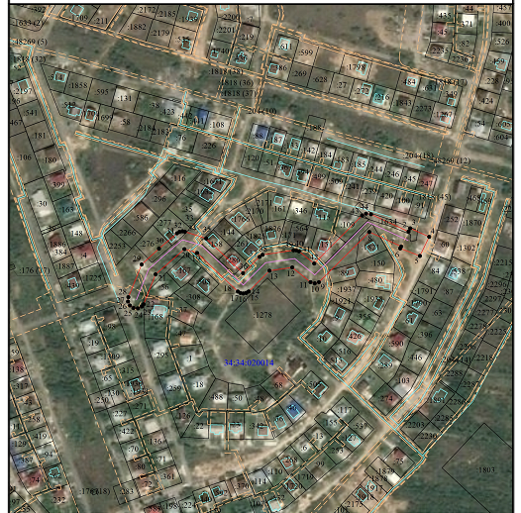

Общая площадь зоны установления публичного сервитута – 10 122 кв.м.
Сервитут устанавливается в целях, предусмотренных пунктом 1 статьи 39.37 Земельного кодекса Российской Федерации: размещение объектов электросетевого хозяйства, их неотъемлемых технологических частей (размещение существующего объекта электросетевого хозяйства «ВЛ 10 кВ КТП-1630 К КТП-1631» ).
Заинтересованные лица могут ознакомиться с поступившим ходатайством
об установлении публичного сервитута и прилагаемым к нему описанием местоположения границ публичного сервитута, подать заявления об учете прав на земельные участки в срок по 29 августа 2021 г. включительно в департаменте муниципального имущества администрации Волгограда по адресу: ул. Гагарина, 12, кабинет № 9 (пн-пт 8:30–17:30, перерыв 12:30-13:30).
Сообщение о поступившем ходатайстве об установлении публичного сервитута размещено на официальном сайте администрации Волгограда http://www.volgadmin.ru в разделе «органы власти» → «администрация» → «структурные подразделения» → «департамент муниципального имущества администрации Волгограда» → «объявления».

